Рассказы о космосе в играх
Здесь собраны тематические карточки, которые не только помогут ребенку узнать о космосе, звездах, планетах, но и развить память, внимание, мелкую моторику, логическое мышление и много других важных качеств и навыков. Карточки предназначены для детей 2-8 лет.

Как играем?
Для малышей можно просто показывать картинки с планетами, перечисляя из названия, потом предложить выбирать планеты из двух, трех вариантов.
Если вы распечатаете два экземпляра карточек. Один из них нужно разрезать, а второй оставить целым. Предложите крохе разложить разрезанные картинки на такие же, находящиеся на одном листе, при этом говорите названия планет, чтобы малыш повторял и запоминал. А если разрезать оба комплекта картинок, то можно их перевернуть и находить одинаковые.
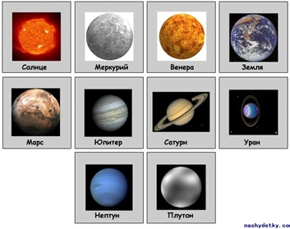
Эти карточки можно использовать для составления рассказа о планетах Солнечной системы, космических телах, космонавтах. Такое занятие прекрасно развивает речь, воображение, мышление, логику. А можно поиграть с такими карточками так, как и с предыдущими.
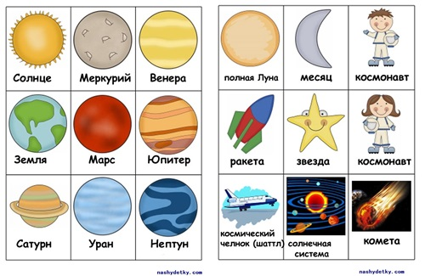
А эти карточки помогут в развитии внимательности и наблюдательности. В каждой строке необходимо найти лишнее.
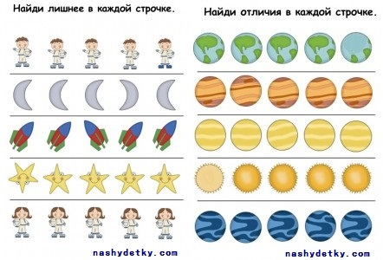
Для развития логики отлично подойдут следующие карточки. Нужно продлить логический ряд.
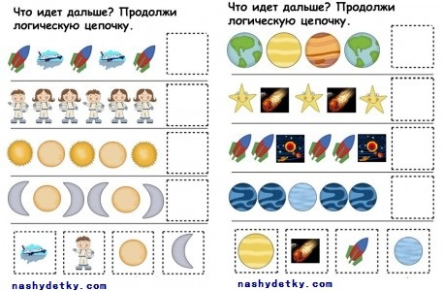
Игра, которая хорошо помогает развить мелкую моторику пальцев, координацию движений и поможет подготовить руку к письму. Необходимо помочь ракетам добраться до планет, соединить их по пунктирной линии.
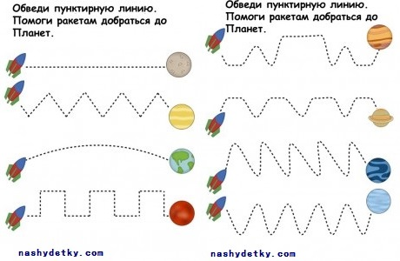
Небольшой космический пазл. Картинку нужно разрезать на несколько частей. Для детей постарше, частей может быть больше. Предложите малышу сложить картинку!
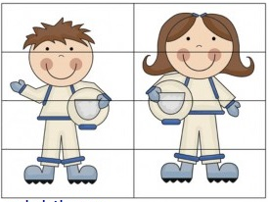
Соединяем одинаковые планеты, развиваем внимание.
Учимся работать ножницами. Нужно разрезать по пунктирной линии.
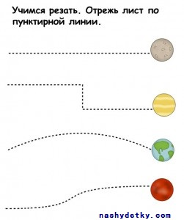
Сортируем планеты и летающие суда.
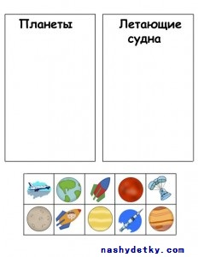
А теперь сортируем планеты по размеру. Отдельно маленькие, средние и большие.
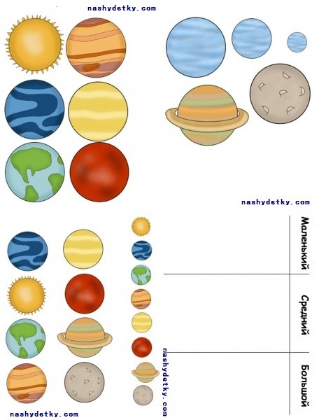

А теперь раскрашиваем нашу планету по цветам! Очень творческое задание!
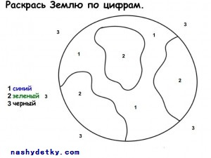
Вот такие тематические игры помогут рассказать детям о космосе.

